**Technológia tvárnenia – Charakteristika**

Tvárnenie je technológia spracovania kovových a nekovových materiálov využívajúca pretvorenie materiálu bez porušenia jeho celistvosti. Proces mení tvar, rozmery a fyzikálno-mechanické vlastnosti materiálu podľa výkresov pomocou vonkajších síl.

**Termíny:**

* **Tvárniteľnosť:** Schopnosť materiálu plasticky sa deformovať bez porušenia súdržnosti materiálu v konkrétnych technologických podmienkach.
* **Plasticita (Tvárnosť):** Veľkosť plastického pretvorenia materiálu do jeho porušenia v ideálnych podmienkach.
* **Pretvorenie:** Trvalá zmena tvaru materiálu/polotovaru dosiahnutá procesom tvárnenia.
* **Prirodzený deformačný odpor (σp):** Odpor materiálu proti pretvoreniu v ideálnych podmienkach.
* **Deformačný odpor (σd):** Odpor materiálu proti pretvoreniu v skutočných technologických podmienkach.

**Pretvorenie materiálu**

Pretvorenie materiálu môže byť vyjadrené ako:

* Absolútna zmena (Δ)
* Pomerné pretvorenie (ε)
* Skutočné pretvorenie (φ)

**Vzorce:**

* Δl = l0 - l
* εl = (Δl / l0) * 100%
* φl = ln(l / l0)

**Polotovary na tvárnenie**

Na určenie optimálneho technologického postupu je potrebné vybrať vhodný polotovar:

* **Ingoty:** Odliatky s rôznymi prierezmi.
* **Predvalky:** Vyrobené z ingotov valcovaním za tepla.
* **Vývalky:** Polotovary pre výrobu voľným alebo zápustkovým kovaním.
* **Predkovky:** Polovýrobky s tvarom blízkym finálnemu výrobku.

**Rozdelenie tvárnenia**

1. **Podľa teploty tvárnenia:**
   * **Tvárnenie za studena:** Teplota nižšia ako rekryštalizačná.
   * **Tvárnenie za tepla:** Teplota vyššia ako rekryštalizačná.
   * **Tvárnenie za poloohrevu:** Teplota medzi dolnou a hornou kovacou teplotou.
2. **Podľa tepelného efektu:**
   * **Izotermické:** Teplota materiálu sa nemení.
   * **Adiabatické:** Teplo ostáva v materiáloch, zvyšuje ich teplotu.
   * **Polytropické:** Časť tepla sa odvedie do okolia.
3. **Podľa charakteru pretvorenia:**
   * **Plošné tvárnenie:** Ohýbanie, ťahanie, kovotlačenie, strihanie.
   * **Objemové tvárnenie:** Voľné kovanie, zápustkové kovanie, valcovanie, pretláčanie.
4. **Podľa zaťaženia:**
   * Statické tvárnenie (tlakové)
   * Dynamické tvárnenie (rázové)
   * Spojité tvárnenie
   * Nespojité tvárnenie
5. **Podľa stupňa dosiahnutej deformácie:**
   * Povrch v styku s nástrojom menší, rovnaký alebo väčší ako voľný povrch materiálu.
6. **Podľa tvárneného materiálu:**
   * Kovové materiály, plasty, kompozitné materiály, guma, papier, koža.

**Procesy a operácie tvárnenia**

**Ohýbanie:** Jednoduché ohýbanie, ohraňovanie, zakružovanie. **Ťahanie:** Jednoduché ťahanie, ťahanie s redukciou hrúbky steny. **Kovotlačenie:** Tlačenie tvaru bez redukcie hrúbky steny, obrubovanie. **Strihanie:** Jednoduché strihanie, dierovanie, vystrihovanie. **Voľné kovanie:** Príklady voľného kovania. **Zápustkové kovanie:** Príklady zápustkového kovania. **Valcovanie:** Príklady valcovania. **Ubíjanie/Nabíjanie:** Výroba matice ubíjaním. **Pretláčanie:** Dopredné, spätné, združené, stranové, vtláčanie. **Razenie:** Príklady razenia.

**Plošné tvárnenie**

Plošné tvárnenie zahŕňa:

1. Ohýbanie
2. Ťahanie
3. Tlačenie
4. Strihanie

Plošné tvárnenie je charakteristické tým, že pôsobením vonkajších síl na východiskový polotovar meníme jeho tvar, rozmery a fyzikálno-mechanické vlastnosti bez podstatnej zmeny jeho hrúbky.

**Fázy strihania**

1. **Pružná fáza:** Začína pri kontakte strižných hrán so strihaným materiálom a končí dosiahnutím medze sklzu Re v rovine strihu.
2. 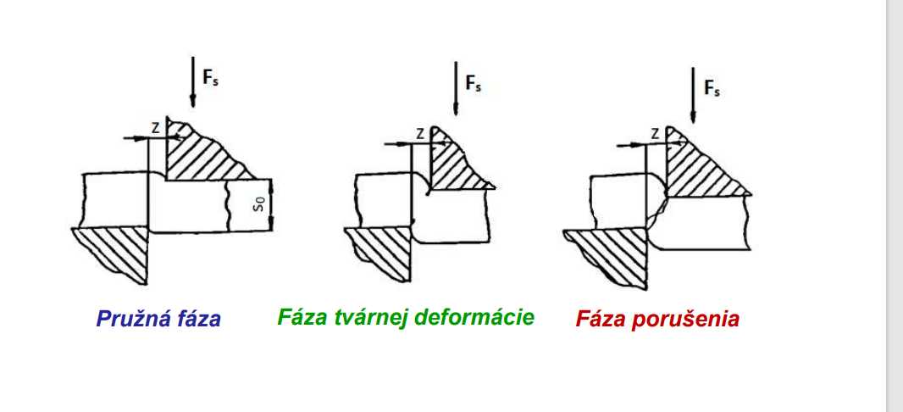**Fáza tvárnej deformácie:** Napätie sa zvyšuje až na hodnotu pevnosti v strihu, s hĺbkou vniknutia strižníka do materiálu 10 až 25 % hrúbky strihaného materiálu.
3. **Fáza porušenia:** Po prekročení pevnosti v strihu dochádza k vzniku a šíreniu trhlín po sklzových rovinách, materiál sa oddelí skôr, ako prejde strižník celou hrúbkou materiálu.

**Strižná medzera**

Strižná medzera (z) je vzdialenosť medzi strižnými hranami, polovica strižnej vôle (v): z=v2z = \frac{v}{2}z=2v​ Strižná vôľa (v) je rozdiel medzi rozmerom pracovných častí strižníka a strižnice.

**Operácie strihania**

1. Jednoduché strihanie
2. Dierovanie
3. Vystrihovanie
4. Ostrihovanie
5. Pristrihovanie
6. Nastrihovanie
7. Prestrihovanie
8. Pretrhávanie
9. Vysekávanie

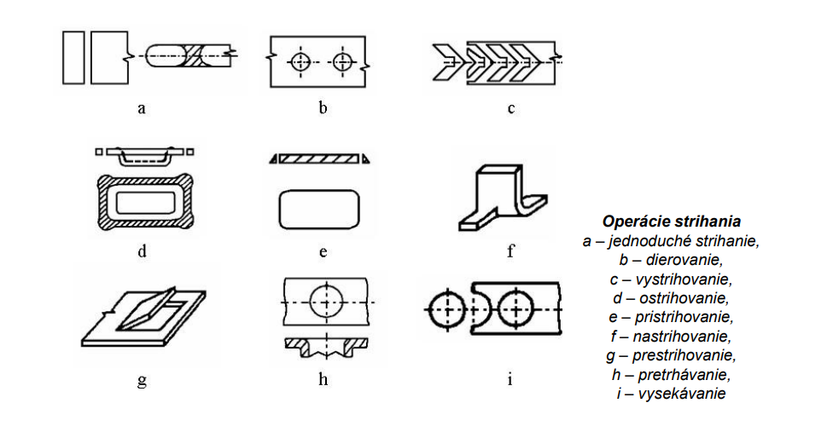**Procesy strihania**

Strihanie materiálu sa realizuje na nožniciach a strižných nástrojoch na lisoch:

* **Strihanie na nožniciach:**
  + Rovnobežnými nožmi

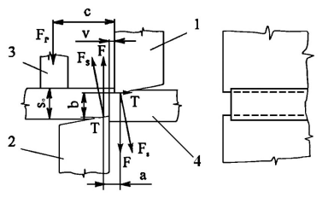

* + Sklonenými nožmi

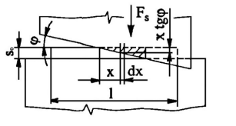

* + Kotúčovými nožmi (jednokotúčové, dvojkotúčové, viackotúčové)
  + Profilovými nožmi

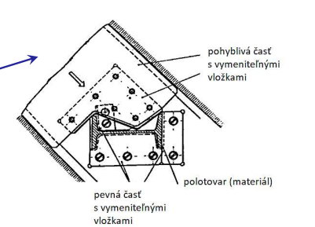

* + Kmitajúcimi nožmi

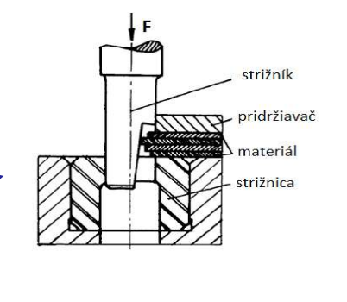

**Typy strižných nástrojov**

1. **Otvorené nástroje:** Bez vedenia strižníka voči strižnici.
2. **Uzatvorené nástroje:** Strižník je vedený voči strižnici pomocou vodiacej dosky, vodiacich stĺpikov a iných prvkov.
   * **Obrázok:** Diagramy znázorňujúce jednoduchý a postupový strižný nástroj.

**Kvalita strižnej plochy**

Kvalita strižnej plochy závisí na strižnej medzere, ktorá sa odporúča v rozsahu: zopt=0,03s0 azˇ 0,12s0z_{\text{opt}} = 0,03s_0 \text{ až } 0,12s_0zopt​=0,03s0​ azˇ 0,12s0​

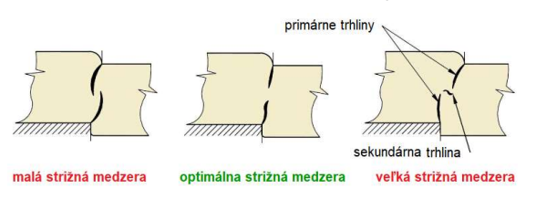

**Zóny strižnej plochy:**

1. Pásmo zaoblenia (0,06s0)
2. Pásmo plastického/čistého strihu (0,1s0)
3. Pásmo porušenia materiálu (0,8s0)
4. Pásmo odtlačenia od strižnice (0,04s0)

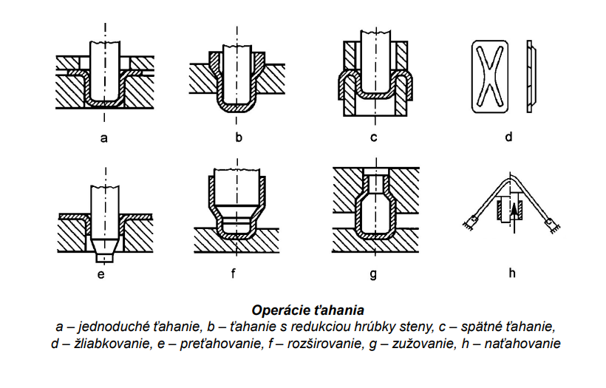

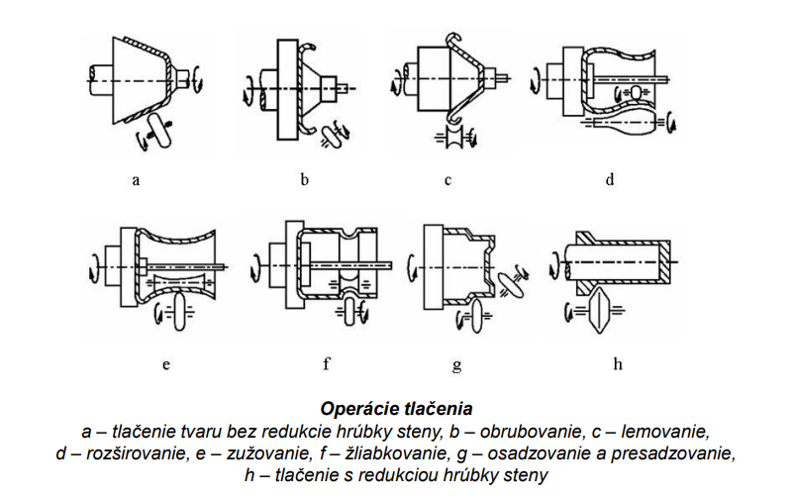

**Ohýbanie**

Ohýbanie je proces, pri ktorom sa mení tvar materiálu pomocou vonkajších síl bez prerušenia jeho celistvosti.

1. **Princíp ohýbania:**

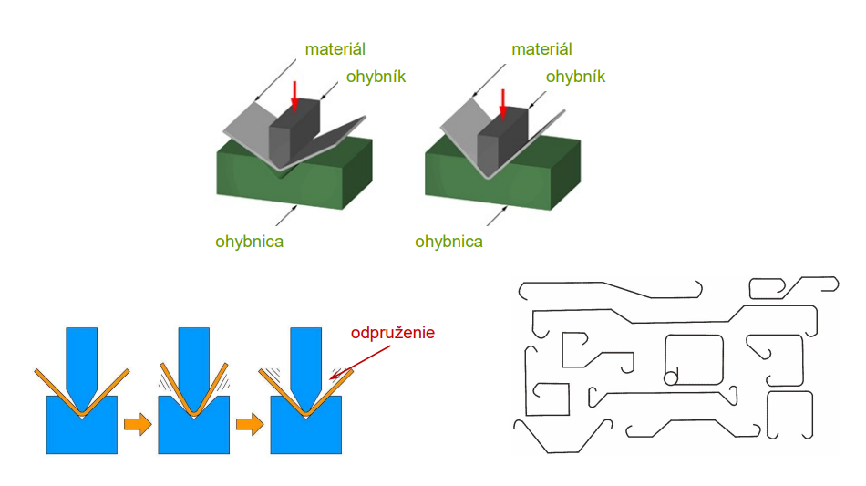

1. **Základné delenie:**
   * **Podľa výrobného zariadenia:**
     1. Ohýbanie ručné
     2. Ohýbanie na lisoch
     3. Ohýbanie na valcoch
2. **Operácie ohýbania:**
   * Jednoduché ohýbanie do tvaru „U“ a „V“
   * Ohraňovanie
   * Rovnanie
   * Zakružovanie
   * Lemovanie
   * Obrubovanie
   * Driapkovanie
   * Osadzovanie
   * Skrucovanie

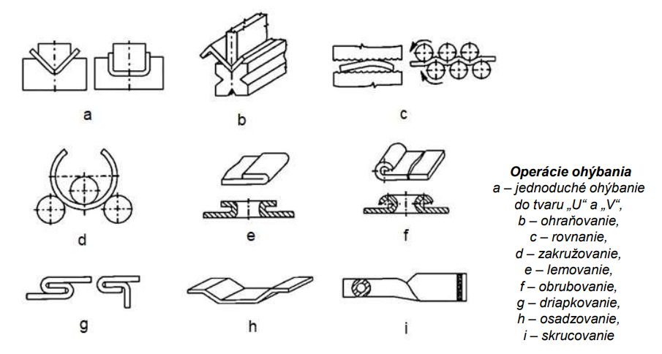

1. **Fázy procesu ohýbania:**
   * Fáza pružných deformácií
   * Fáza pružne-plastických deformácií
   * Fáza úplnej plastizácie prierezu materiálu
   * Elastické jadro

**Objemové tvárnenie za studena**

Objemové tvárnenie za studena sa vyznačuje tým, že pôsobením vonkajších síl na východiskový polotovar meníme jeho tvar, rozmery a fyzikálno-mechanické vlastnosti s podstatnou zmenou jeho hrúbky pod teplotou rekryštalizácie.

K základným prácam objemového tvárnenia za studena patrí:

* Ubíjanie a nabíjanie

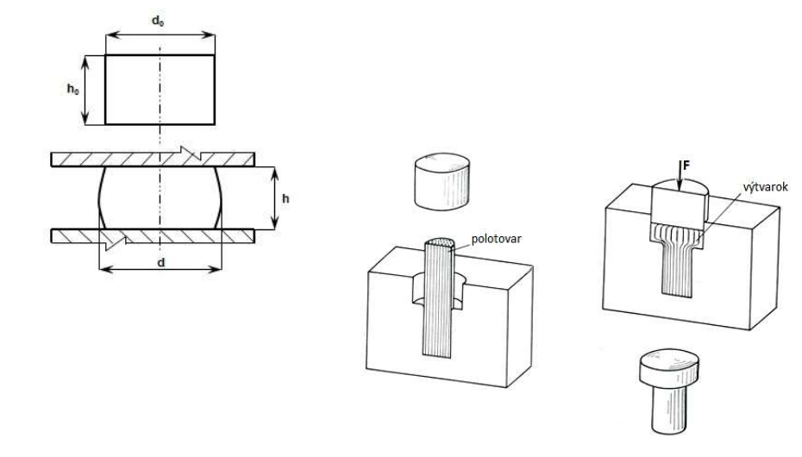

* 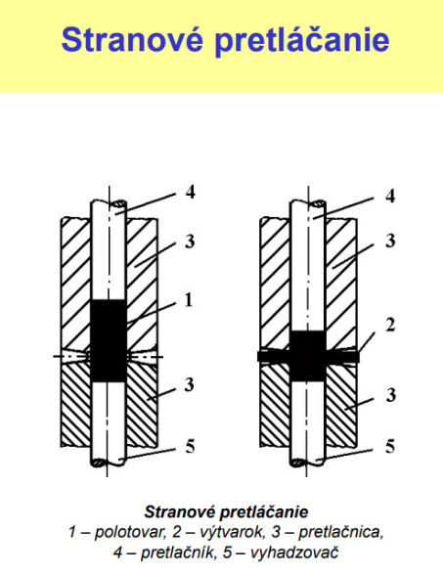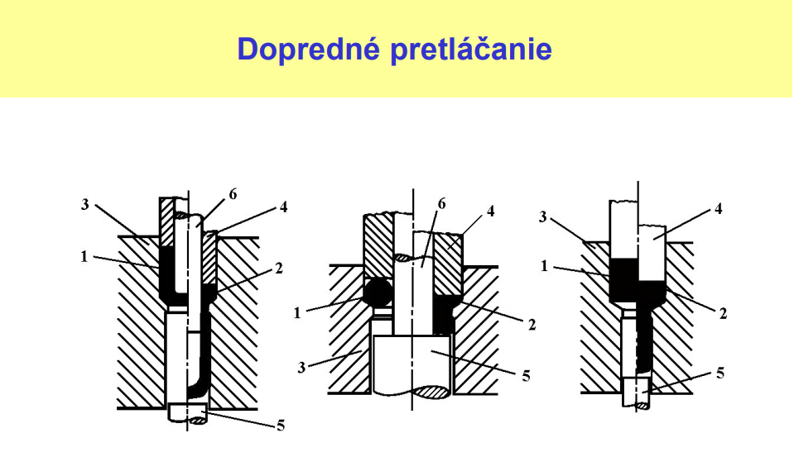Pretláčanie

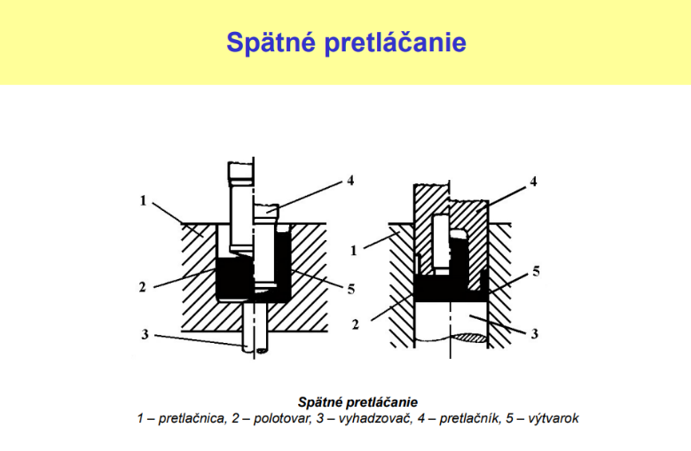

* 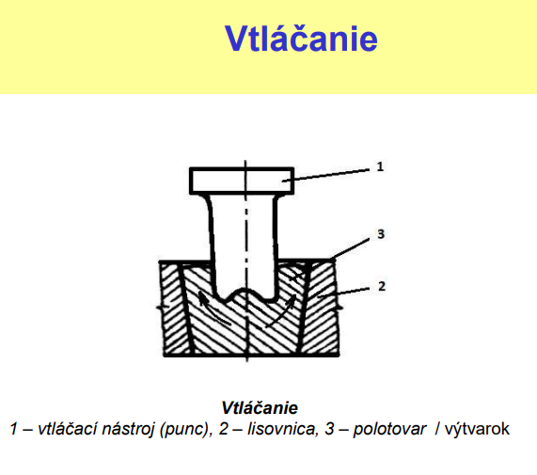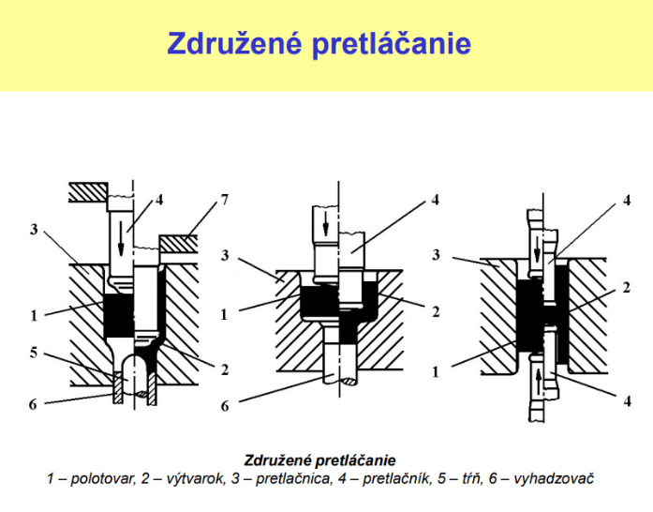
* Razenie

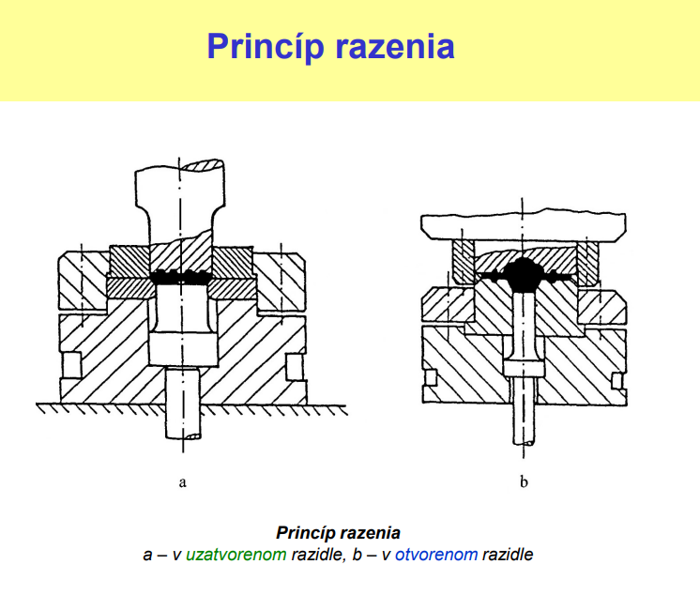

* Kalibrovanie
  + plošne
  + objemove
  + kombinovane
  + kalibrovanie otvorov

1. **Ťahanie (objemové):**
   * Klasifikácia objemového ťahania:
     + Jednoduché ťahanie
     + Ťahanie s protiťahom
     + Stupňovité ťahanie
2. **Ťahanie rúr:**
   * Klasifikácia spôsobov ťahania rúr:
     + Prievlačné ťahanie
     + Ťahanie na tŕni
     + Ťahanie pomocou tyče
3. **Rotačné kovanie:**
4. **Radiálne lisovanie:**
5. **Valcovanie:**

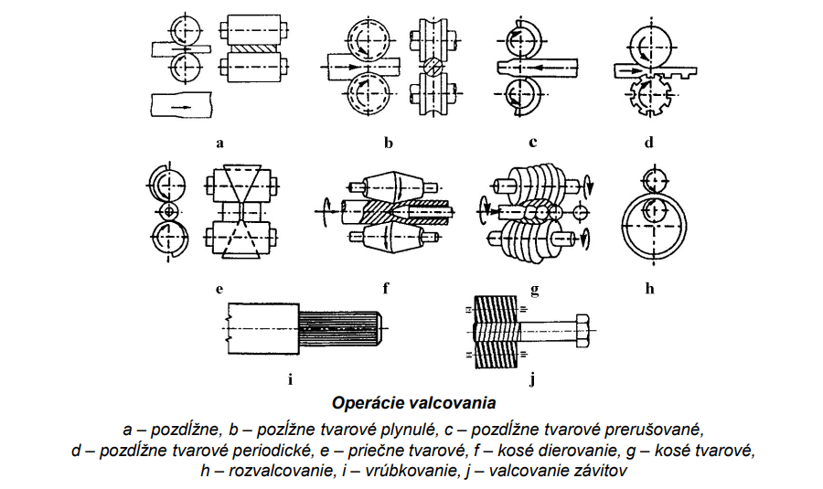

1. **Valcovanie závitov:**
   * Pri výrobe vonkajších závitov sa používa technológia priečneho a pozdĺžneho valcovania.
   * Výhody:
     + Nízke výrobné časy
     + Úspora materiálu
     + Priaznivý priebeh vlákien
     + Vyššia odolnosť voči opotrebeniu

**Objemové tvárnenie za tepla**

Objemové tvárnenie za tepla sa vyznačuje tým, že pôsobením vonkajších síl na východiskový polotovar meníme jeho tvar, rozmery a fyzikálno-mechanické vlastnosti s podstatnou zmenou jeho hrúbky nad teplotou rekryštalizácie.

Tieto zmeny sa realizujú prostredníctvom mechanizmov plastickej deformácie bez porušenia súdržnosti materiálu.

1. **Ohrev materiálu:**
   * Pásma kovacích teplôt:
     + Ocele: 700 až 1300 °C
     + Zliatiny Cu: 650 až 1000 °C
     + Zliatiny Al: 350 až 500 °C
     + Zliatiny Ti: 830 až 1060 °C
2. **Základné práce objemového tvárnenia za tepla:**
   * **Kovanie:**
     + Voľné kovanie
     + Zápustkové kovanie
   * **Valcovanie:**
     + Pozdĺžne valcovanie
     + 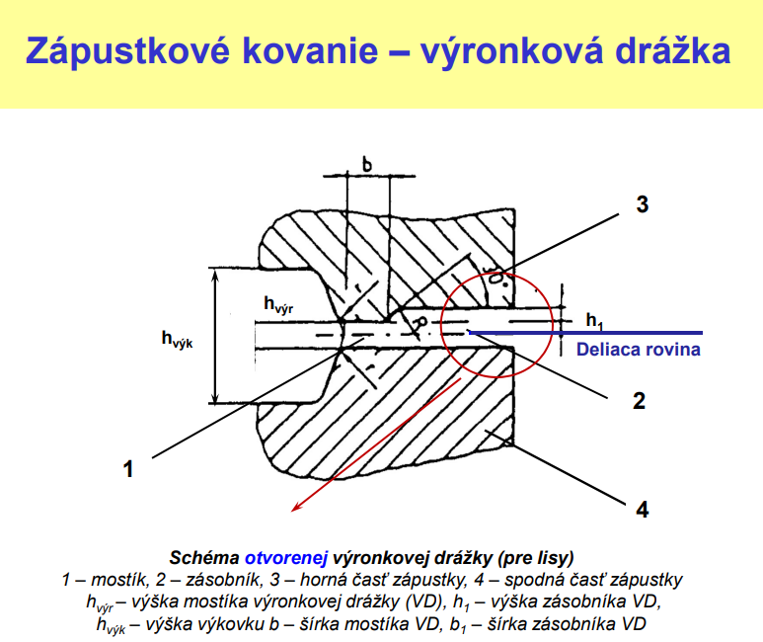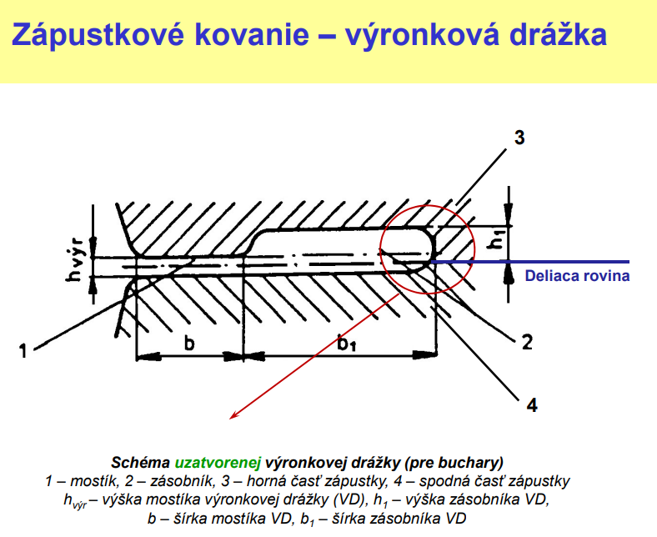Priečne valcovanie
3. **Voľné kovanie:**
   * Ručné voľné kovanie
   * Strojové voľné kovanie
   * **Obrázky:** Schémy ručného a strojového voľného kovania.
4. **Techniky voľného kovania:**
   * **Ubíjanie:**
     + Rovnými kovadlami
     + Vydutými kovadlami
     + S vytlačovaním materiálu
   * **Predlžovanie:**
     + Predlžovanie k sebe
     + Predlžovanie od seba
   * **Kovanie na tŕni:**
     + Rozširovanie
     + Predlžovanie
   * **Dierovanie:**
     + S plným tŕňom
     + S dutým tŕňom
   * **Sekanie:**
     + Jednostranné sekanie
   * **Osadzovanie a presadzovanie:**
     + Schéma osadzovania
     + Schéma presadzovania
   * **Ohýbanie a skrúcanie:**
     + Schéma skrúcania
5. **Zápustkové kovanie:**
   * Kovanie s usmernením tečenia materiálu:
     + S výronkom (otvorená zápustka)
     + Bez výronku (uzatvorená zápustka)
   * **Typy zápustiek:**
     + Otvorená zápustka s výronkovou drážkou pre lisy a buchary
     + Uzatvorená zápustka bez výronku
6. **Valcovanie:**
   * **Operácie valcovania:**
     + Pozdĺžne valcovanie
     + Pozdĺžne tvarové plynulé valcovanie
     + Pozdĺžne tvarové prerušované valcovanie
     + Pozdĺžne tvarové periodické valcovanie
     + Priečne tvarové valcovanie
     + Kosé dierovanie
     + Kosé tvarové valcovanie
     + 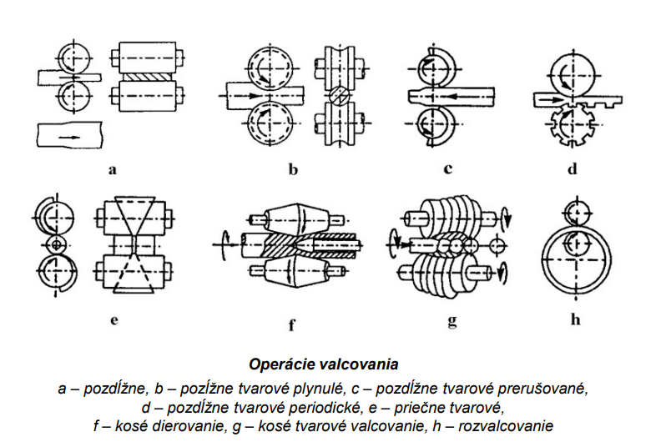Rozvalcovanie
   * **Schémy valcovacích stolíc:**
     + Typ duo: jednosmerné, vratné (reverzné), dvojité
     + Typ trio a kvarto
     + **Obrázky:** Schémy valcovacích stolíc typu duo a trio/kvarto.
   * **Valcovanie rúr:**
     + Podľa Manesmana
     + Podľa Stiefela
     + **Obrázky:** Schémy valcovania rúr podľa Manesmana a Stiefela.
   * **Kovanie na kovacích valcoch:**
     + **Obrázok:** Schéma kovania na kovacích valcoch.